Il Biotech Center of Excellence

Con un focus particolare sui trattamenti per le malattie rare, il Biotech Center of Excellence di Parma si impegna a guidare l’innovazione nel campo delle biotecnologie, specializzandosi nello sviluppo e nella produzione di anticorpi monoclonali, enzimi e altre proteine complesse. Si tratta della struttura più avanzata del Gruppo Chiesi, progettata per coprire l'intero processo produttivo dei farmaci biologici, dalle colture cellulari al prodotto finito. Questo approccio integrato comprende la produzione di drug substance e drug product, inclusi il confezionamento finale e le fasi di controllo qualità, garantendo così una filiera completa all'interno di un’unica struttura. Consolidando tutte le fasi di produzione, il Centro ottiene un'efficienza dei costi, migliora il controllo della qualità e aumenta la solidità della catena di approvvigionamento.

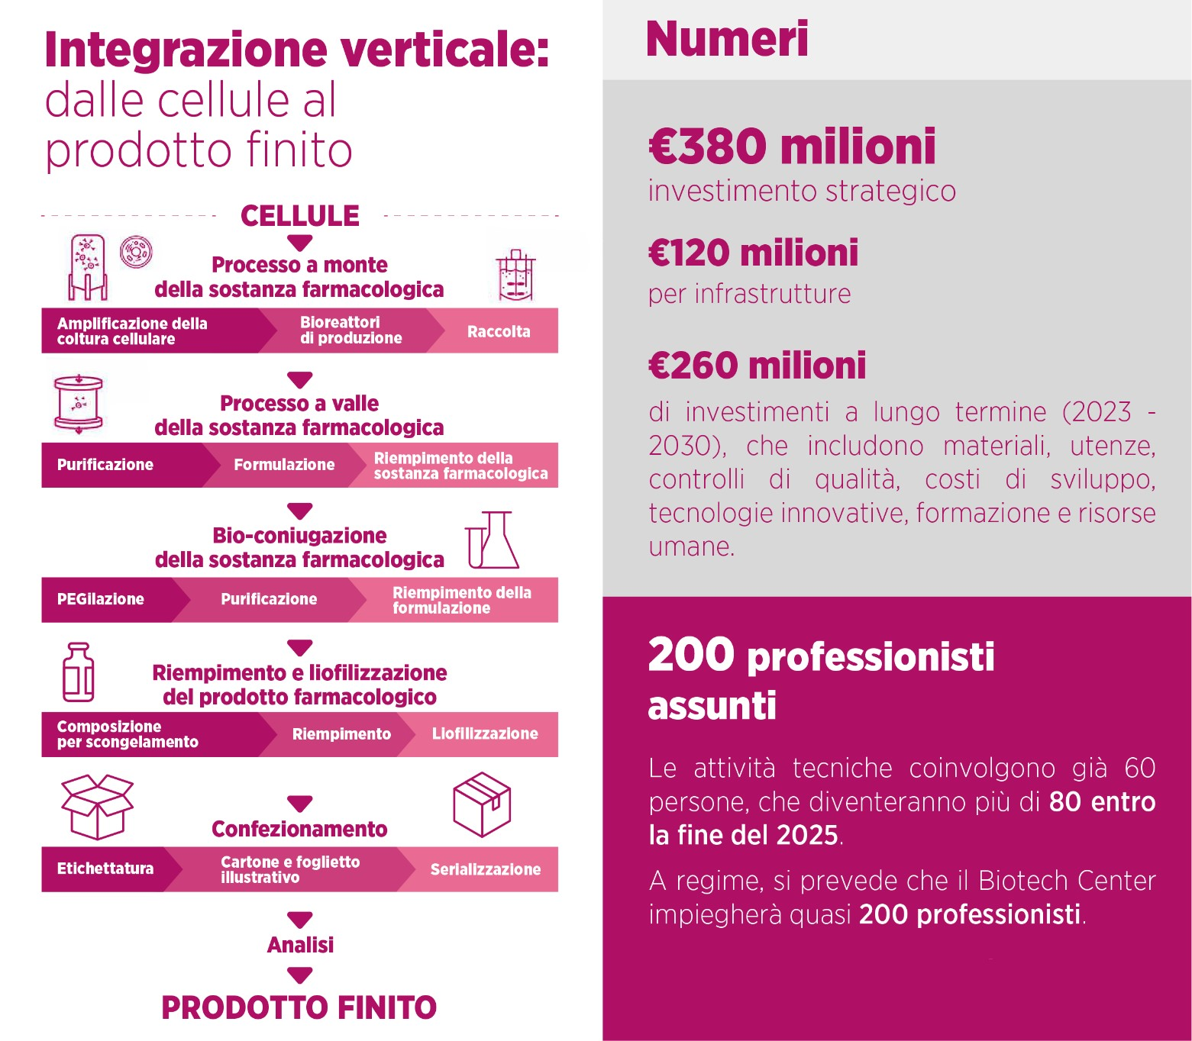

R&S e produzione

“*Il Biotech Center of Excellence è dotato di tecnologie all'avanguardia per gestire le complessità della produzione di farmaci biologici. Questo include la flessibilità di adottare nuovi processi, cruciale per la produzione di farmaci biologici, che sono intrinsecamente più complessi rispetto ai farmaci tradizionali a base chimica. Per Chiesi, l'investimento nel Biotech Center non è solo volto a garantire l'autonomia della capacità produttiva per salvaguardare il futuro dei pazienti, ma è anche guidato dalla volontà di creare know-how interno, con un centro di ricerca connesso, uno dei pochi in Europa.”*

Antonio Magnelli, Executive Vice President, Global Manufacturing Division

“*Chiesi è inizialmente entrata nel settore biologico prevalentemente attraverso l'acquisizione di prodotti sviluppati esternamente, a vari stadi di maturità. Questo approccio di successo ha fornito una valida base per espandere le nostre competenze, aumentare gli investimenti e costruire il necessario know-how nel settore. Una volta raggiunta una massa critica di competenze e prodotti, abbiamo preso la decisione strategica di investire direttamente nelle nostre capacità produttive. Questo approccio è progettato per far crescere la nostra pipeline sfruttando un modello unico e mirato di integrazione tra ricerca, sviluppo e produzione”.*

Diego Ardigò, Executive Vice President, Global Research & Development

La stretta collaborazione tra R&S e produzione svolge un ruolo cruciale nell'accelerazione del trasferimento tecnologico, un processo delicato nel settore biotecnologico che comporta trasporto, movimentazione e manutenzione. Integrando le intuizioni della R&S direttamente nella produzione, il Biotech Center assicura che le nuove scoperte scientifiche vengano trasferite senza problemi alla produzione. Questo approccio evita le modifiche dell'ultimo minuto e garantisce che i processi produttivi rimangano strettamente allineati con i più recenti progressi scientifici, snellendo lo sviluppo dei farmaci e ottimizzando la qualità.

Capacità produttive chiave

* Volumi di produzione flessibili: lo stabilimento supporta sia la produzione clinica che quella commerciale, offrendo flessibilità sia per i trattamenti di malattie rare e ultrarare che per produzioni su larga scala. La capacità di produrre piccole quantità di farmaci è cruciale per i trattamenti delle malattie rare, che spesso richiedono lotti personalizzati e di dimensioni ridotte. Questo conferisce al centro un vantaggio competitivo nella fornitura di terapie specializzate di alta qualità ai pazienti.
* Scala di produzione di sostanze farmacologiche: il centro può gestire volumi di lavoro che vanno da 250L a 2000L per i processi a monte.
* Capacità di produzione di prodotti farmaceutici: la struttura produce forme farmaceutiche in fiale di dimensioni comprese tra 2R (2ml fiale) e 100R (100ml fiale).

Principali capacità di R&S

* Integrazione di competenze globali - la rete di R&S di Chiesi si estende a livello internazionale, con la Svezia che si concentra sull'esperienza nelle sostanze farmacologiche e Parma che guida lo sviluppo dei prodotti farmaceutici, consentendo una gestione efficiente di progetti biotecnologici complessi.
* Portafoglio biotecnologico diversificato - le attività di R&S si concentrano su AIR (patologie respiratorie), CARE (trattamenti specialistici) e RARE (malattie rare), rispondendo a un'ampia gamma di esigenze mediche attraverso soluzioni biotecnologiche innovative.
* Collaborazione e attrazione di talenti - la divisione R&S di Chiesi collabora con istituzioni accademiche e attrae talenti a livello mondiale, offrendo opportunità di lavorare su tecnologie all'avanguardia, in particolare nelle malattie rare e nelle terapie specialistiche, con un impatto sia scientifico che sociale.